Свертка базы Бухгалтерия предприятия 8.2 (ред. 2.0)
Что такое свертка базы и для чего она нужна?
При выполнении свертки происходит формирование документов ввода остатков по регистрам на определенную дату (дату свертки) и удаление не используемых документов и движений по регистрам (сведений, накопления, бухгалтерии) до даты свертки включительно (сворачиваемый период). Основные цели свертки:

Увеличение скорости работы системы.

Уменьшение размера информационной базы.
ВАЖНО. Перед выполнением свертки базы рекомендуется:
1. Произвести предварительное тестирование свертки на копии рабочей информационной базы.
2. Только по результатам успешного тестирования принимать решение о возможности использования для рабочей информационной базы.

На диске ИТС присутствует обработка для конфигурации 1.6 Бухгалтерия предприятия. Для версии 2.0 она не подходит, поскольку в 2.0 отсутствует документ "Корректировка записей регистров". Поэтому скачиваем обработку по ссылке: С К А Ч А Т Ь (для того чтобы ее скачать нужно зарегистрироваться).

Далее предлагаю пошаговую инструкцию для свертки базы:

1) Создадим резервную копию: заходим в базу через Конфигуратор, пункт меню Администрирование - Выгрузить информационную базу.

2) Заходим в базу через режим 1С:Предприятие. Нам нужно проверить на ту дату, по которую будем делать свертку базы, все ли документы сделаны по закрытию месяца (пункт меню Операции - Регламентные операции). Я буду делать по 31.03.2009 год. Значит документы по Закрытию месяца должны быть за март 2009 г.:
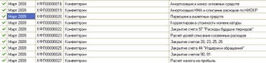
3) Сформируем отчет Оборотно-Сальдовая ведомость за тот период, который будем сворачивать ( пункт меню Отчеты - Оборотно-Сальдовая ведомость). Сохраним его для сверки после свертки базы.

4) Через пункт меню Файл - Открыть добавляем внешнюю обработку Свертка базы 2.0.
Закладка "Общие настройки":
Дата свертки. Под датой свертки понимается последняя секунда, входящая в сворачиваемый период. Так, для того чтобы свернуть в информационной базе данные за 1 квартал 2009 года, в качестве даты свертки требуется указать 31.03.2009 23:59:59.
Количество строк в документах ввода остатков. Данный параметр определяет максимально возможное количество строк в одном документе ввода остатков. Если параметр не заполнен (равен 0), то на каждый регистр/счет будет создано по одному документу без ограничения количества строк.
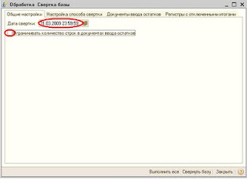
Закладка "Настройка способа свертки": на этом этапе определяется, какие объекты и за какой период следует сворачивать. Предусмотрены следующие способы обработки объектов:

Не обрабатывать - свертка объектов не производится.
На дату - сворачиваются объекты, предшествующие дате свертки. Если заполнить параметр "Дата окончания", то будут свернуты объекты, предшествующие дате окончания. Таким образом, можно указать для различных объектов различные даты свертки. Если параметр "Дата окончания" не указан, то свертка производится по дату свертки, указанную на закладке "Общие настройки".

За период - сворачиваются все объекты, лежащие в указанном интервале.

Очистить - удаляются все объекты, предшествующие дате свертки, при этом документы ввода остатков не создаются. Режим доступен только для регистров сведений.
Есть возможность заполнить состав сворачиваемых объектов и способ свертки по умолчанию с помощью кнопки "Заполнить настройки по умолчанию". При этом для сворачиваемых объектов будут назначены следующие настройки:
Для всех документов устанавливается режим свертки "на дату".
Для всех регистров накопления и бухгалтерии устанавливается режим свертки "на дату".
Для всех периодических регистров сведений, для которых документ "Корректировка записей регистров" не является регистратором, устанавливается режим свертки "не обрабатывать", для всех остальных периодических регистров сведений режим "на дату".
Для всех непериодических регистров сведений устанавливается режим свертки "не обрабатывать".
Существует возможность сохранять и восстанавливать сделанные ранее настройки свертки, для этого предназначены кнопки "Выгрузить в XML" и "Загрузить из XML".
Я заполню настройки по умолчанию:
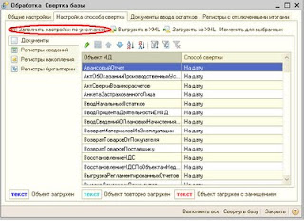
Закладке "Документы ввода остатков": на этом этапе будут сформированы документы ввода остатков по регистрам накопления, сведений, бухгалтерии. Созданные документы будут расположены в следующей секунде за датой свертки, т.е. если дата свертки 31.03.2009 23:59:59, то документы будут созданы 01.04.2009 00:00:00.
В качестве документов ввода остатков используются документы "Корректировка записей регистров" и "Операция (бухгалтерский и налоговый учет)".
Документы ввода остатков создаются с отключенными движениями. Документы ввода остатков содержат комментарий, включающий в себя текст "[Сформирован обработкой свертки базы]".
Для каждого регистра/счета создается отдельный документ ввода остатков. Количество документов ввода остатков для каждого регистра/счета определяется параметром "Количество строк в документе ввода остатков" (подробнее см. выше).
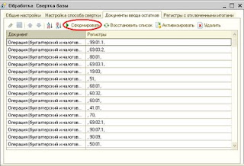
Свернуть базу (кнопка "Свернуть базу" в нижней командной панели). На этом этапе производится удаление объектов за сворачиваемый период.
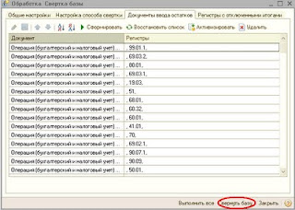
Этот процесс может занимать продолжительное время. После выполнения свертки базы вносить какие-либо изменения или перепроводить документы в свернутом периоде категорически запрещается.
Следует иметь в виду, что если на этом этапе происходили ошибки, которые привели к тому, что процедура удаления объектов была прервана и не завершилась полностью, то возможно возникновение следующей ситуации: по некоторым регистрам итоги останутся отключенными. Это приведет к невозможности получения итогов по некоторым регистрам. Список регистров, по которым отключены итоги, можно посмотреть на закладке "Регистры с отключенными итогами". На этой же закладке можно включить итоги, если это необходимо.
Если работа с обработкой прерывалась, то список документов ввода остатков можно восстановить с помощью кнопки "Заполнить список" на закладке "Документы ввода остатков".
Для заполнения списка документов потребуется указать интервал дат, в котором находятся документы ввода остатков.

5) После успешной свертки идем в пункт меню Операции - Удаление помеченных объектов.
В верхней части диалог содержит список обнаруженных в информационной базе объектов, помеченных на удаление. Любой из объектов можно открыть с помощью кнопки Открыть. С помощью пометок можно указать, какие объекты нужно проверить на возможность удаления. Для контроля наличия ссылок на удаляемые объекты нажмите кнопку Контроль:
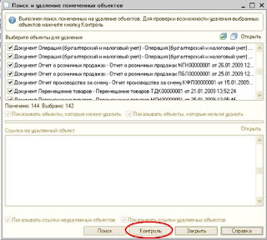
После произведенного контроля возможности удаления объектов, нажимаем кнопку удалить:
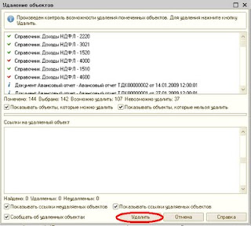
6) Сверяем Оборотно-Сальдовую ведомость получившуюся с той, которую сохраняли до свертки базы

